Институт социологии и регионоведения ЮФУ
Совет ректоров вузов Юга России
Общественная палата Ростовской области
Южно-Российский филиал
Федерального научно-исследовательского социологического центра
РАН

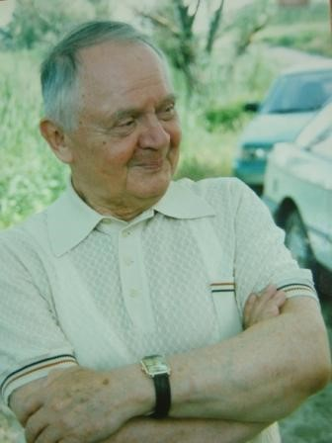

ИНФОРМАЦИОННОЕ ПИСЬМО

Всероссийская научная конференция XVIII Ждановские чтения

19 декабря 2023 г.

г. Ростов-на-Дону

Уважаемые коллеги!

Приглашаем Вас принять участие в работе традиционных XVIII Ждановских чтений, которые состоятся 19 декабря года по адресу г. Ростов-на-Дону, ул. Пушкинская 160., 34 аудитория в 14:00.
Ежегодная конференция направлена на консолидацию ученых и практиков в решении социальных проблем регионального сообщества, а также на поддержку молодых ученых и исследователей в области регионоведения, социологии, политологии, истории, философии. К участию приглашаются ученые, преподаватели образовательных и научных организаций, докторанты, аспиранты, магистранты, представители органов власти, местного самоуправления, общественных организаций, средств массовой информации.
В рамках конференции будет проведен XVII Международный ежегодный конкурс научных работ им. Ю.А. Жданова по 3-м номинациям «Опытные исследователи», «Молодые ученые» и «Студенты».

19 декабря 2022 г., понедельник
Институт социологии и регионоведения
Южного федерального университета,
г. Ростов-на-Дону, ул. Пушкинская, 160, аудитория - 34.

14:00 – Открытие XVIII Ждановских чтений

Просмотр фильма о Ю.А. Жданове

Обращение научного руководителя Южного федерального университета, академика РАН В.И. Минкина о Ю.А. Жданове

ПРИВЕТСТВИЕ ПОЧЕТНЫХ ГОСТЕЙ

Награждение победителей XVII Международного ежегодного конкурса научных работ им. Ю.А. Жданова

Вручение благодарственных писем «За продвижение и развитие идей и ценностей Юрия Андреевича Жданова»

Вручение именных стипендий им. Ю.А. Жданова студентам ЮФУ от Банка «Центр-инвест»

Выступления лауреатов XVIII Ждановских чтений и других участников конференции

Официальное закрытие XVIII Ждановских чтений

